PowerFast 3,0x12 SK TX VG A2 FPF-ST 3,0X12 A2F 300 SCHRAUBE
fischerwerke

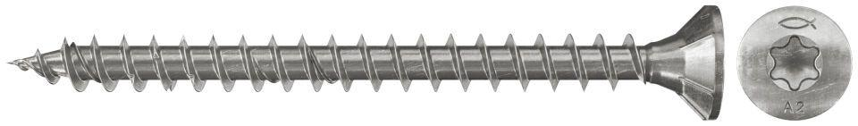Eigenschaften
GTIN:
4048962039221
HAN:
657002
Werkstoff
Edelstahl
Länge (mm)
12,00
Schraubkopf
Senkkopf
Durchmesser (mm)
3,00

